**RAPORT FINAL IP**

Aplicatia a fost impartita in mai multe module.  
Unul din modulele existente este cel de localizare.

Modulul foloseste locatia userului determinata de latitudine si longitudine.  
Prima etapa a modulului este de a primi accesul de la user pentru folosirea locatiei, ca apoi dupa oferirea permisiunilor acestora, modulul cauta in baza de date sa vada in care din zonele existente se regaseste aceasta locatie si returneaza lista cu toate zonele in care userul se afla.  
Zonele in baza de date sunt delimitate printr-un poligon convex de numar variabil de coordonate. Aceasta contine urmatoarele zone cu plante:

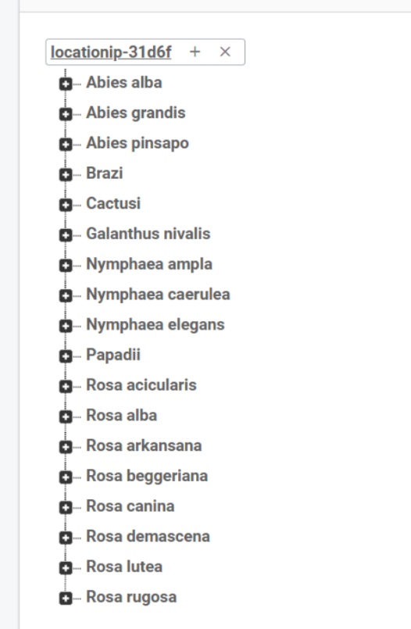

Mai jos se afla structura unei zone cu brazi. Aceasta cuprinde datele cu locatia si range-ul acesteia(distanta fata de centrul poligonului).

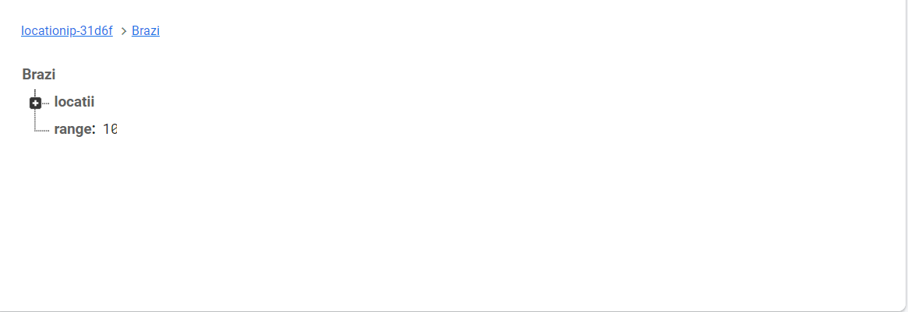

In urma unui coverage test, rezultatele sunt urmatoarele:

|  |  |  |  |
| --- | --- | --- | --- |
| **Function name** | **Class** | **Method** | **Line** |
| MainActivity | 50% | 51% | 25% |
| testPlant() | 50% | 31% | 7% |
| testGetPERMISSION_ID() | 50% | 31% | 7% |
| testGetMFusedLocationClient() | 50% | 31% | 7% |
| testGetAllPlants() | 50% | 34% | 8% |
| getLastLocationTest() | 50% | 41% | 14% |
| testRequestNewLocationData() | 50% | 34% | 11% |
| isLocationEnabledTest() | 50% | 34% | 7% |
| checkPermissionsTest() | 50% | 34% | 12% |
| requestPermissionsTest() | 50% | 34% | 12% |
| testOnRequestPermissions() | 50% | 31% | 7% |

Mai jos avem un grafic ce arata de cate ori ne-am conectat la baza de date in procesul de testare a modulului:

